浙江师范大学
校企科研协同平台登录/注册操作步骤

- 网址链接
浏览器打开网址https://xqxt.zjnu.edu.cn/，展示以下主页面：
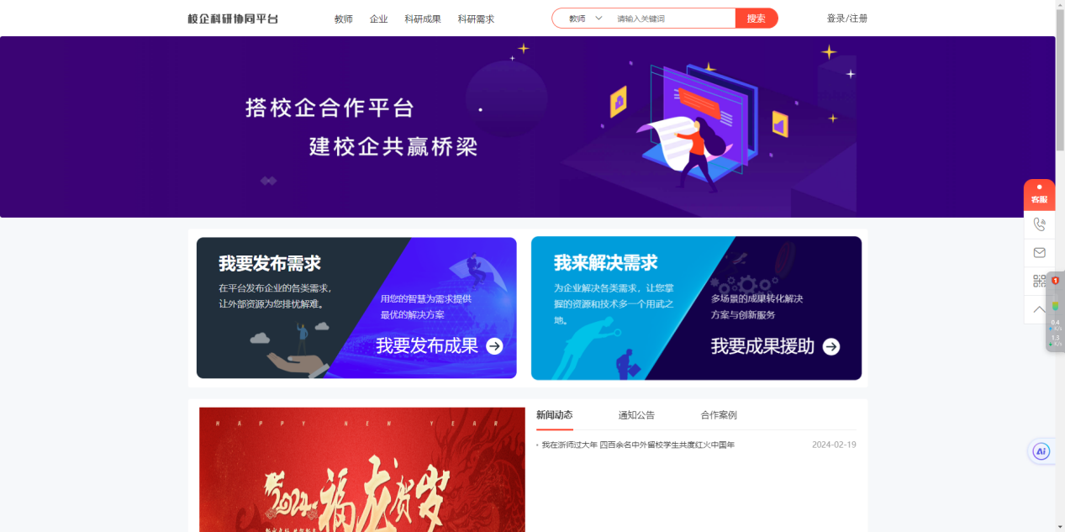

- 点击页面右上角“登录/注册”
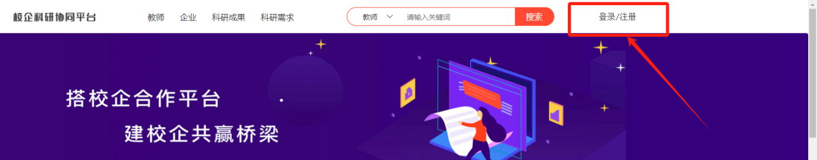

三、进入“登录/注册”页面，未注册的用户选择“立即注册”，完成注册后登录平台；已注册的用户选择“密码登入”或“短信登录”
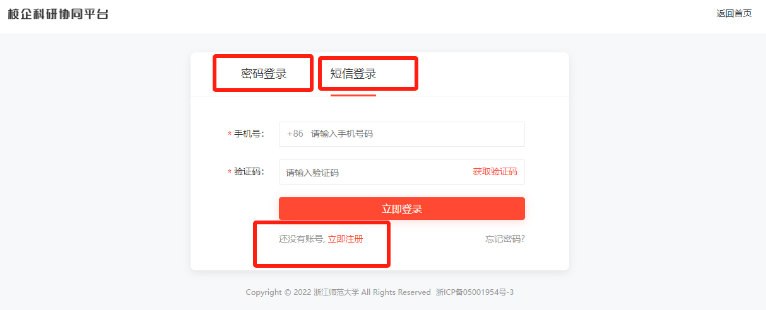
- 未注册用户点击“立即注册”，进入如下页面：
选择我是教师——完善注册信息——完成账号注册——查看并补充个人资料——完成
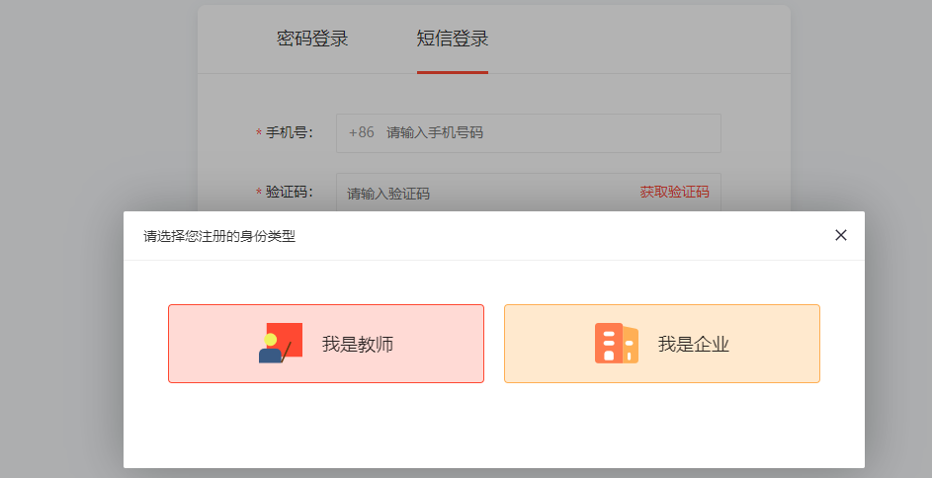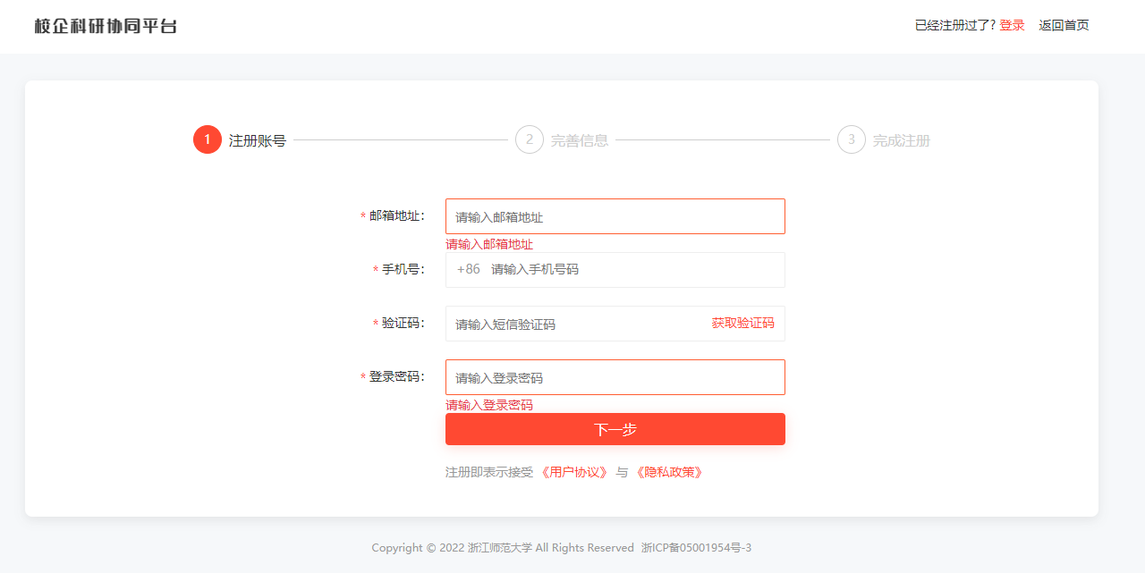
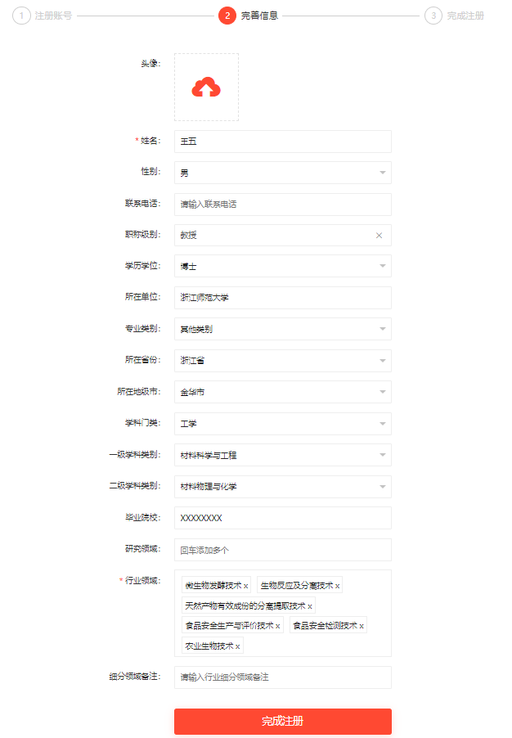
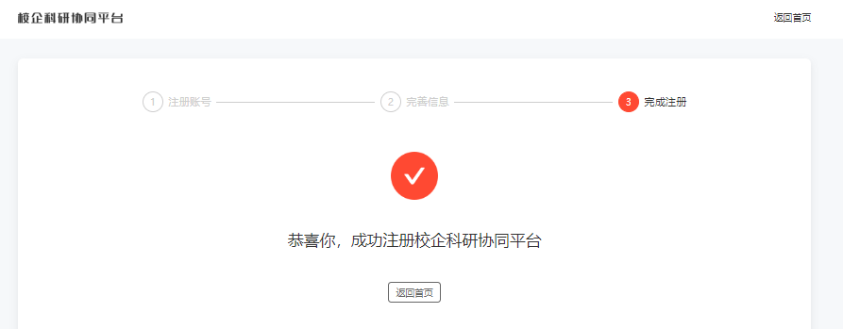

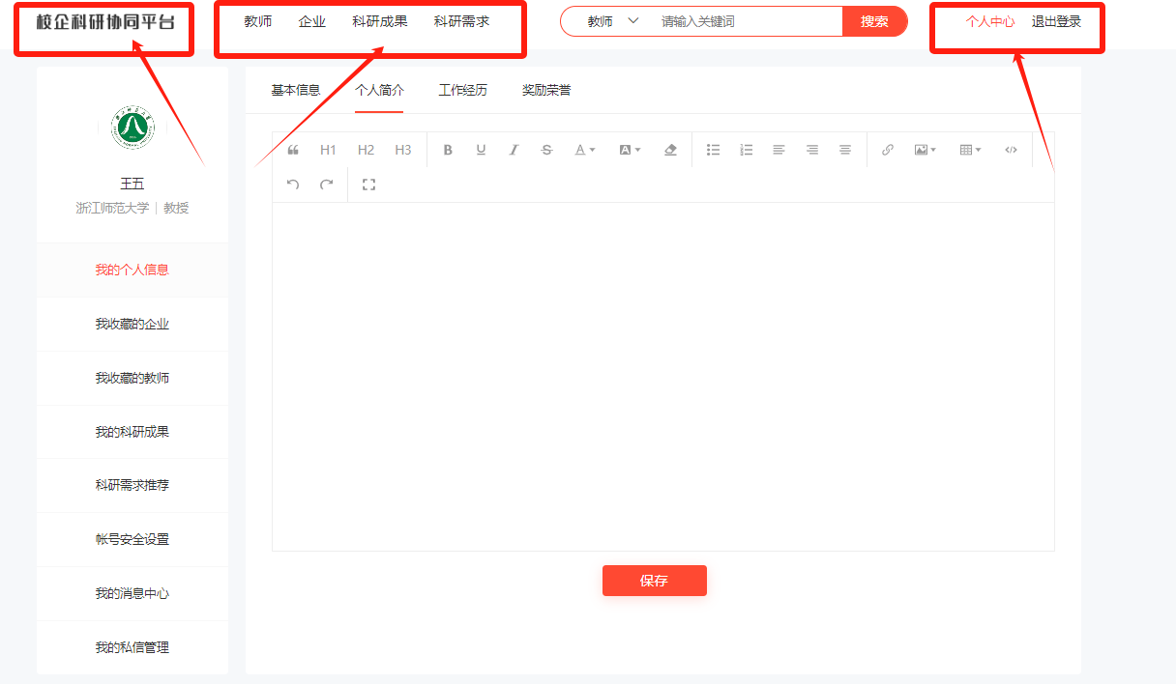
点击左上角“校企科研协同平台”可直接跳转至主页面。
- 已注册用户选择“密码登入”或“短信登录”，进入主页面，可查看页面信息或自由选择要操作的栏目。
例：点击“我来解决需求”，查询最新企业需求情况，联系对接。
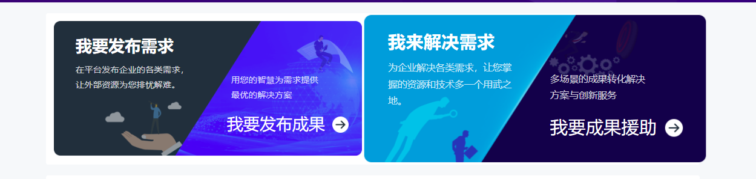
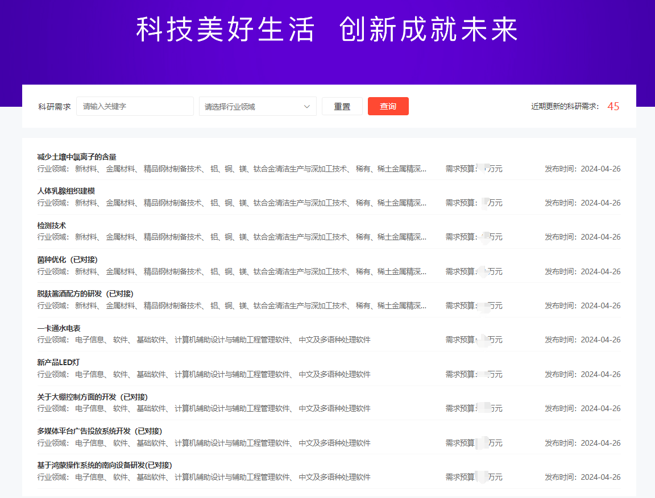

四、校企科研协同平台信息跟踪操作指引
微信关注“浙师大技术创新研究院校企协作”公众号，绑定账号注册时留存的手机号，微信将自动向您推送校企科研协同平台的动态、信息以及匹配的企业需求。
